Способы борьбы со стрессом и восстановления ресурса

В списке ниже рассмотрим навыки, которые выведут человека из реактивного состояния и сформируют антистрессовое мышление.

1. Сознательное дыхание
Если мы испытываем стресс, то теряем связь с дыханием. Другими словами, человек его задерживает или дышит поверхностно. Это влияет на организм на клеточном уровне, угнетая симпатическую нервную систему, которая побуждает к неосмысленным действиям.
К сожалению, многие остаются в реактивном состоянии в течение длительного времени и этим усугубляют ситуацию.
Поверхностное дыхание не только вызывает сильное напряжение мышц челюсти, шеи и поясницы, но и значительно уменьшает выработку лейкоцитов, который отвечают за предотвращение болезней и воспалений.
В стрессовой ситуации, хорошим вариантом будет сделать паузу и обратить внимание на свое дыхание. Глубокие вдохи и выдохи способствуют успокоению и ясности. Это необходимо, чтобы вернуться к проблеме в собранном состоянии.

2. Записи
Иногда нужно просто записать на бумагу чувства и ощущения прямо во время стрессовой ситуации.
Ведение дневника — это не только способ записывать свои чувства, но и выбросить их из головы. Это важно для уменьшения потока мыслей, которые держат человека в стороне от окружающего мира.
Можно сохранить запись и вернуться к ней позже или смять ее, сжечь или разорвать.
Также можно вести дневник стресса. Он поможет лучше понять ситуации, которые вызывают стресс.
Важно записывать дату, время и место каждого стрессового эпизода и отмечать, что делали, с кем были, и как себя чувствовали.
Необходимо каждому стрессовому эпизоду оценку (например, по шкале 1-10). Используйте записи, чтобы понять причину стресса и то, насколько человек эффективен в стрессовых ситуациях. Это позволит избегать их в будущем.

3. Физические упражнения
Один из лучших способов бороться со стрессом — нагрузить тело. Физические упражнения являются мощным инструментом для перенаправления энергии во внешнюю среду. Движение наполняет тело эндорфинами, которые являются естественными обезболивающими. К тому же, они улучшают настроение, сон и уменьшают раздражительность.
Поиск подходящего упражнения зависит от того, с каким видом стресса человек столкнулся. Например, бег — отличный вариант при гневе или разочаровании.
С другой стороны, йога может быть полезна, если человек напряжен и нуждается в заземлении.

4. Медитация
Стресс проистекает из постоянных мыслей и образов в уме человека. Чтобы немного замедлить их чередование, отлично подходит медитация. Медитировать можно почти в любом месте и в любое время. Все, что требуется, — это немного времени, чтобы закрыть глаза и настроиться на дыхание.
Сегодня есть даже специальные приложения на телефон, которые помогают новичкам в вопросах медитации.

5. Отключение от интернета
Без интернета человек часто чувствует себя оторванными от жизни. Но по иронии судьбы, именно интернет отдаляет его от реального мира.
Подумайте о том, чтобы во время стресса не заходить в сеть. Можно использовать свободное время для чего-то радостного — возможно, чашки кофе по пути домой или чтения или игры с детьми.

6. Сокращение планов
Многие хотят сделать как можно больше за день. Но, если планировать чуть меньше и достигать чуть больше из запланированного, то стрессу будет неоткуда взяться.
«Упрощение» жизни дает больше свободы для расстановки приоритетов, чтобы не чувствовать себя перегруженным и подавленным. Можно составить список всех дел, которые нужно сделать, и расставить их в порядке приоритета. Обратить внимание, какие задачи нужно выполнять лично, а какие можно делегировать. Записать, что необходимо выполнить немедленно, а что на следующей неделе, в следующем месяце или когда будет время. Не забывавать брать в расчет время для решения непредвиденных задач и время для отдыха.

7. Мантры
Мантры — это фразы, которые повторяются для концентрации, сосредоточенности и осознание настоящего момента.
Когда человек сталкивается со стрессовой ситуацией, мантра может вернуть его в настоящий момент, чтобы он мог заново подойти к проблеме с ясным умом. Это отличный способ снятия стресса.

8. Качественный сон
Полноценный сон каждую ночь имеет решающее значение для эффективной и плодотворной работы на следующий день.
Высыпаясь, человек просыпается легче, счастливее и бодрее. Его когнитивные способности также восстанавливаются, чтобы противостоять стрессовым ситуациям.
Если не получается быстро уснуть, не нужно полагаться на лекарства. Цель должна состоять в том, чтобы максимально расслабиться перед сном. Избегать кофеина вечером, за несколько часов до сна выключать гаджеты, чтобы дать мозгу расслабиться. Можно принять теплую ванну или почитать книгу.
Сон — это отличный способ снять стресс в домашних условиях.

9. Отказ от кофеина, алкоголя и никотина
Кофеин и никотин являются нейростимуляторами, поэтому они повышают уровень стресса, а не снижают его.
Алкоголь является депрессантом при приеме в больших дозах, и действует как стимулятор в малых. Поэтому он тоже не подходит для снятия стресса.
Заменить кофеин и алкогольные напитки можно на воду, травяные чаи или соки. Необходимо утолять жажду сразу — это помогает снять стресс.
Также следует избегать или сокращать потребление рафинированного сахара. Он содержится во многих продуктах и вызывает энергетические сбои, которые влекут за собой чувство усталости и раздражительности.

10. Здоровое питание
Люди, находящиеся в состоянии стресса, склонны выбирать фаст-фуд, потому что он легко доступен. Но это не очень полезно для здоровья. Все, что ест человек, влияет на его самочувствие, и на то, как он контролирует свое поведение в сложные моменты.
Ультра-обработанные продукты с высоким содержанием сахара и жиров влияют не только на настроение, но и на кишечник. Когда биосфера кишечника нарушается, появляются предпосылки для возникновения многих заболеваний ЖКТ.
Нельзя избежать стресса, если организм лишен питательных веществ. Поэтому необходимо сбалансировать диету достаточным количеством овощей с темными листьями, орехами, полезными жирами и белком.
Здоровое питание — это один из долгоиграющих способов преодоления стресса.

11. Освобождение от триггера
Как можно снять стресс? Самый простой способ — избавиться от раздражителя. Например, отпустить человека или ситуацию. Знание того, когда следует так поступать, во много раз уменьшит стресс.
Люди не могут контролировать все, иногда нужно освобождать себя от лишних трудностей.

12. Умение говорить «нет»
Людям не хватает времени, чтобы сделать за день все свои дела. Не говоря уже о том, чтобы выполнять чужие просьбы. Но есть такие, кто поддается давлению и берет на себя и их.
Умение в нужный момент сказать «нет» значительно облегчает нагрузку на психику и тело человека. Это помогает сосредоточиться на собственных приоритетах.
Одним людям трудно сказать «Нет», потому что они пытаются быть хорошими. Для других, это боязнь конфликта или разрыва отношений.
Если трудно прямо говорить «Нет», то вместо этого можно подготовить несколько фраз, чтобы сделать это более мягко.
Например:
- «Извините, но я не могу этого сделать, так как сейчас я занят».
- «Сейчас не самое подходящее время, я как раз доделываю ….”
- «Я бы хотел сделать это, но…»

13. Разбор ситуации
Стресс может быть вызван проблемой, которая на первый взгляд может показаться неразрешимой. Но зачастую, это не так.
Как снять стресс? Можно перевести ситуацию из категории проблем в категорию задач.
Необходимо записать максимально возможное количество решений. Определиться с положительными и отрицательными сторонами задачи. Записать каждый шаг, который нужно предпринять: что будет сделано, как это будет сделано, когда это будет сделано, кто будет в это вовлечен и где это произойдет.

14. Отдых
Стресс тесно связан с тем, что люди не умеют отдыхать и получать удовольствие от жизни. Хороший отдых помогает снять стресс и усталость и дает силы сконцентрироваться на радости и энтузиазме.

Дыхательные упражнения для снятия стресса и повышения стрессоустойчивости

- Самое просто дыхательное упражнение для расслабления – это счет. Сядьте на стул желательно с прямой спиной. Расслабьте руки, ноги, шею. Дышите глубоко. Начинайте считать вдохи и выдохи. Дойдя до 10 – начните сначала. Это упражнение легко вернет вас в состояние «здесь и сейчас», позволит ясно и трезво оценивать обстановку.
- Стоя или сидя в удобной позе, сделайте вдох на 2 счета. Сначала вдохните животом, затем наполняйте грудную клетку. Затем медленно выдыхайте на счет 5. После выдоха сделайте паузу на счет 5. Повторите несколько раз. После этого упражнения замедлится сердечный ритм, прояснится мышление.
- Стоя или сидя с прямой спиной, положите указательный палец левой руки на середину лба, большим пальцем зажмите левую ноздрю. Остальные пальцы свободно лежат на правой щеке. Делайте вдох правой ноздрей, а затем зажимайте ее безымянным пальцем, одновременно открывая левую ноздрю и совершая выдох через нее. Затем делайте вдох левой ноздрей, зажимайте, а выдох совершайте правой ноздрей. И так попеременно сделайте несколько раз.
Рисование для снижения глубины стрессовых реакций

Рисование – это простой и доступный способ релаксации и обретения душевной гармонии.
Нарисуйте свой стресс. Рисунки могут помочь справиться с тяжелыми, неприятными ситуациями, погрузиться в себя и подумать о вечном. Если он будет выглядеть как сумасшедший заяц — посмейтесь над ним, и станет легче.

Создайте себе условия для творчества и отдыха. Тогда никакие отговорки вас больше не остановят. Купите блокноты, альбомы, карандаши и краски. Если каждый раз перед началом работы вам придётся искать лист бумаги и карандаш, никакого творческого отдыха не получится. Найдите тихий и спокойный уголок дома, пойдите гулять в парк — творите там, где вам уютно и спокойно.

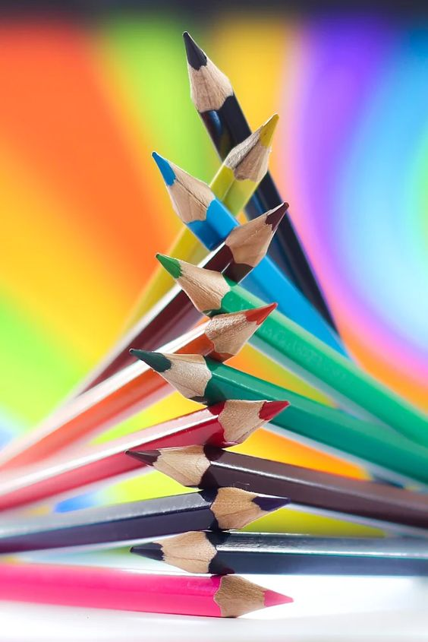
Рисуйте беспорядок. Вас огорчают завалы на столе, но нет никакого желания их разгребать. Попробуйте зарисовать творческий беспорядок. Это очень увлекательно, а еще успокаивает и помогает разобраться в беспорядке в собственных мыслях.

«Говорите» руками. Помните: сложные жизненные ситуации легче преодолеть, если обсудить их, выговориться, проговорить все тревожные или печальные мысли. Но, к сожалению, не всегда это возможно. В таких ситуациях на помощь приходит лист бумаги. Рисовать то же самое, что «говорить» руками.

Рисуйте узоры. Начните с изображения различных кругов, так как их проще рисовать, и они обладают выраженным успокоительным эффектом. Просто зарисуйте узором весь лист. Абстрагирование представляет собой достаточно эффективный способ здоровым образом отвлечься от проблем, а также простимулировать свои творческие способности и мышление!

Заведите альбом с собственными рисунками. Для создания альбома можно использовать особый организационный подход или же собирать в него абсолютно все свои рисунки. Вы можете рисовать все то, что вызывает у вас положительные эмоции, или же все то, что расстраивает вас. Также можно попробовать рисовать эстетически привлекательные для вас вещи.
Попытайтесь завести иллюстрированный дневник, в котором с помощью рисунков вы будете отражать возникающие в определенных ситуациях чувства и идеи. Например, держите этот дневник у кровати и зарисовывайте в нем все то, что ваше воображение рождает во время сна.

